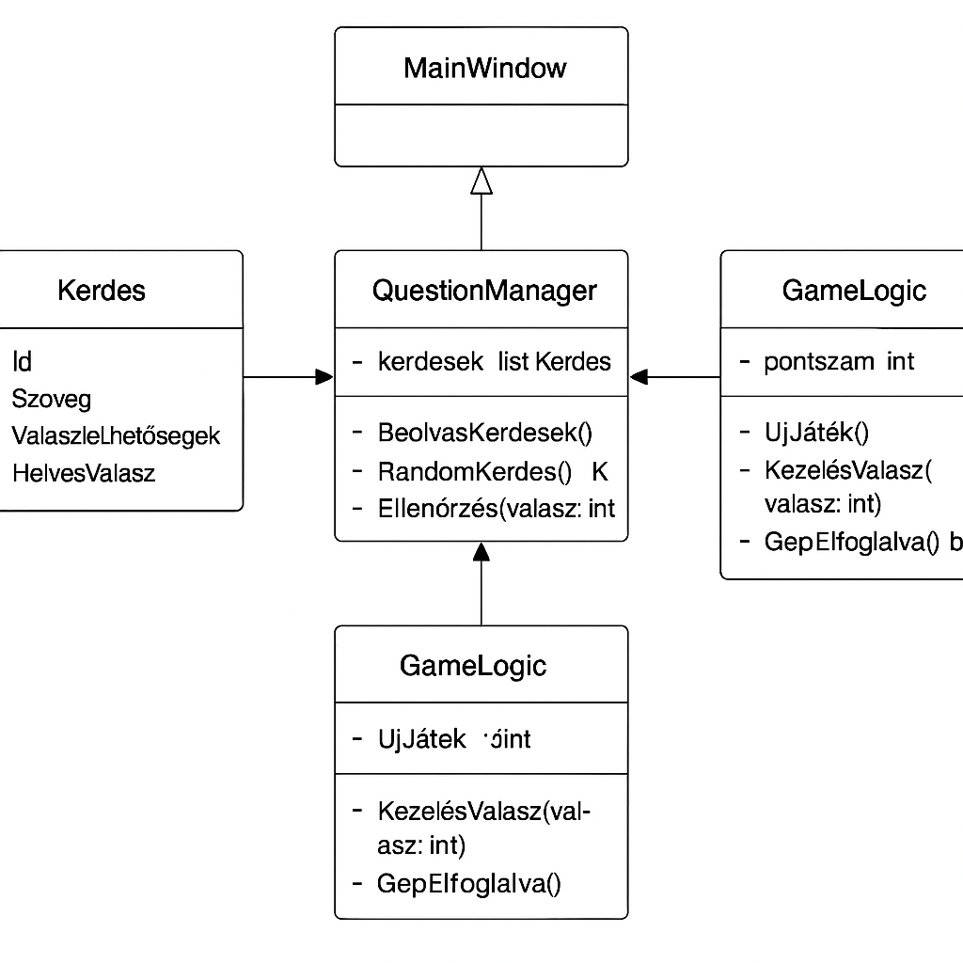

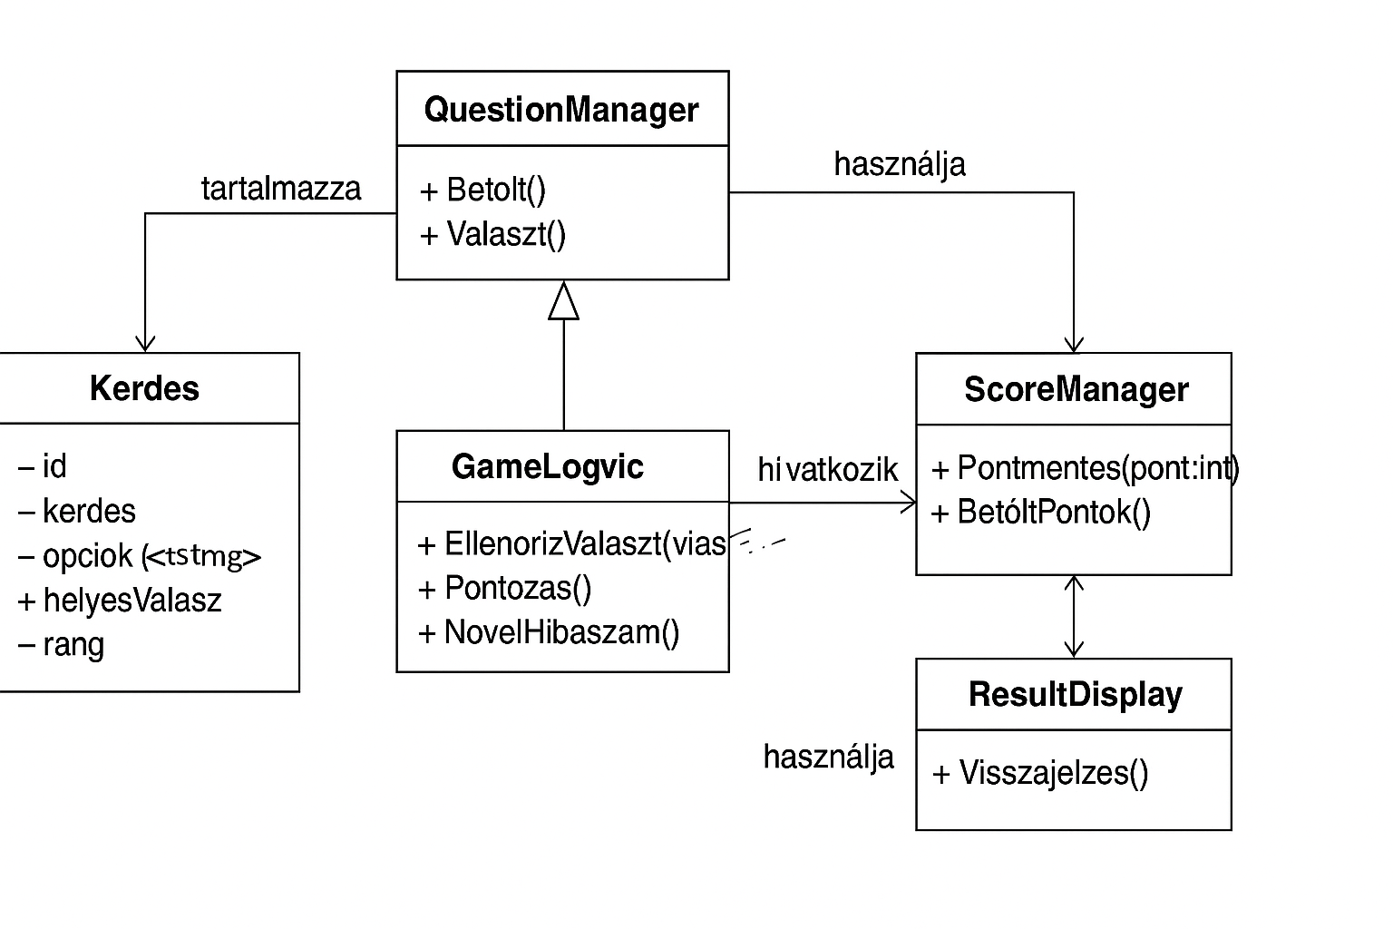

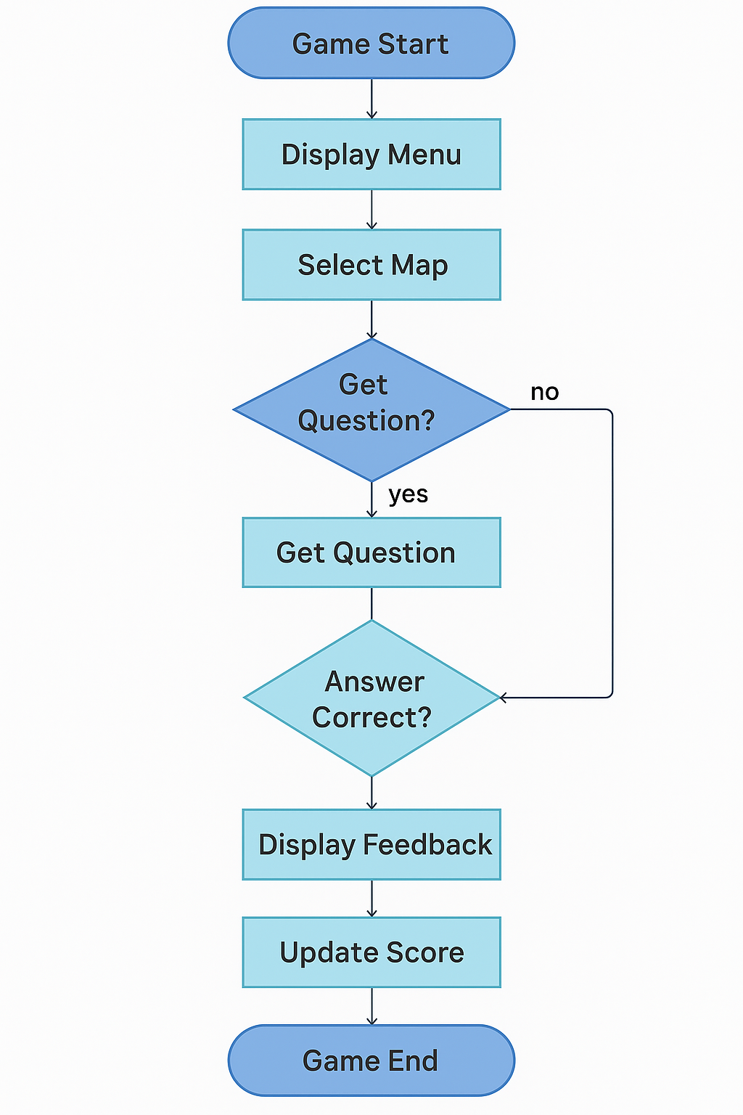

**Projektzáró Dokumentáció – Quiz játék**

**1. A projekt címe**

**Quiz játék**

**2. A projekt célja**

**A Quiz játék egy oktatási célú, hacker szimulációs környezetbe ágyazott kvízjáték, amely során a játékosok számítógépes hálózatokat foglalnak el helyes válaszokkal. A cél a tanulás játékos, élményszerű támogatása, különösen szakközépiskolás és elsőéves egyetemi hallgatók számára.**

**A játék során a felhasználó egy térképes felületen navigál, ahol számítógépeket "támadhat meg" – azaz kérdésekre válaszolva elfoglalhatja őket. Egy-egy kérdés helyes megválaszolásáért pontot kap, hibás válasz esetén a gép zárva marad, és csak egy nehezebb kérdés helyes megválaszolásával próbálkozhat újra. A cél az összes gép elfoglalása a lehető legkevesebb hibával, a legrövidebb idő alatt.**

**A projekt célja továbbá az is, hogy a diákokat hozzásegítse a digitális gondolkodás, a hálózati szemlélet és az alapvető informatikai fogalmak játékos gyakorlásához.**

**3. A projekt időtartama**

* **Kezdés: 2025. március 4.**
* **Befejezés: 2025. április 28.**
* **Időtartam: 8 hét, hetente mért mérföldkövekkel és folyamatos haladással**

**4. A projektcsapat**

| **Név** | **Neptun kód** | **Feladatkör** |
| --- | --- | --- |
| **Asboth Noémi** | **BKHD50** | **Projektvezető, programozás, JSON fájlkezelés** |
| **Barányi Alexandra** | **L0T3QD** | **GUI tervezés, megvalósítás** |
| **Hajnal Márk Mihály** | **L5A1D1** | **GUI tervezés, megvalósítás** |
| **Kassai László Richárd** | **RMD1FZ** | **Dokumentáció, JSON fájlok, adminisztráció** |

**Minden csapattag részt vett a fejlesztési munkában, szerepkörük alapján konkrét feladatokat láttak el. A projektvezető feladata volt az irányítás, tervezés, koordináció, míg a GUI-tervezők a felhasználói felületet és interakciókat dolgozták ki. Az adatkezelést és dokumentációt Kassai László végezte.**

**5. Kompetencia mátrix**

| **Név** | **Frontend** | **Backend** | **Adatkezelés** | **Dokumentáció** | **Admin** |
| --- | --- | --- | --- | --- | --- |
| **Asboth Noémi** | **✅** | **✅** | **✅** |  |  |
| **Barányi Alexandra** | **✅** |  | **✅** |  |  |
| **Hajnal Márk Mihály** | **✅** |  | **✅** |  |  |
| **Kassai László Richárd** |  |  | **✅** | **✅** | **✅** |

**A fenti táblázat jól mutatja, hogy a csapattagok kompetenciái széles körűek voltak, és a projekt sikeres megvalósításához minden szükséges részterület lefedésre került.**

**6. Tevékenység-felelős mátrix**

| **Tevékenység** | **Projektvezető** | **Csapat** | **Megrendelő (tanár)** | **Tesztelők** |
| --- | --- | --- | --- | --- |
| **Projektterv** | **✅** | **✅** | **✅** |  |
| **Feladatkiosztás** | **✅** | **✅** |  |  |
| **Kódolás** | **✅** | **✅** |  |  |
| **Dokumentáció** | **🔲** | **✅** |  |  |
| **Tesztelés** | **✅** | **✅** |  | **✅** |
| **Projektzárás** | **✅** | **✅** | **✅** |  |

**A mátrix megmutatja, hogy a projekt során melyik szereplő milyen felelősséget vállalt, illetve mely fázisokban vett részt aktívan.**

**7. Kommunikációs terv**

| **Szereplő** | **Információ típusa** | **Gyakoriság** | **Kommunikációs csatorna** | **Válaszidő** |
| --- | --- | --- | --- | --- |
| **Megrendelő (tanár)** | **Mérföldkövek, státusz** | **Hetente** | **Email, konzultáció** | **7 nap** |
| **Projektvezető** | **Fejlesztési állapot** | **2-3 naponta** | **Messenger, email** | **max. 2 nap** |
| **Csapattagok** | **Fejlesztési feladatok, hibák** | **Napi** | **Discord, csoportchat** | **1 nap** |
| **Tesztelők** | **Funkcióteszt visszajelzés** | **Teszt után** | **Személyesen, email** | **Azonnal** |

**A projekt során a kommunikációs tervnek megfelelően minden szereplő rendszeresen kapott visszajelzést és státuszjelentést, így a koordináció hatékony volt.**

**8. Modul- és osztályleírások**

A játék felépítése moduláris, minden fontos funkció külön osztályban valósult meg. Ez biztosítja az átláthatóságot, könnyű hibakeresést és későbbi fejleszthetőséget.

**MainWindow.xaml.cs**

Ez a főablak osztálya, innen indul minden interakció. Kezeli a főmenü megjelenítését, a navigációt, a pályaválasztást és a kilépést. Gombesemények és pályaindítás is innen történik.

**QuestionManager.cs**

Ez az osztály felel a kérdések betöltéséért a questions.json fájlból.  
Képes szűrni kérdéseket nehézségi szint szerint (rank) és véletlenszerűen kiválasztani egyet.  
Függvényei:

* BetoltKerdesek()
* ValasszKerdest(int nehezseg)

**GameLogic.cs**

A játékmenet szabályait kezeli:

* pontozás (+1, +2, +3 a rank szerint),
* hibák számlálása,
* győzelmi / vereségi feltételek ellenőrzése,
* visszajelzés a válasz alapján.

**ScoreManager.cs**

Ez az osztály felelős a pontszámok mentéséért a scores.json fájlba.  
A játék végén az idő és pontszám rögzítésre kerül.

**ResultDisplay.xaml**

Egy UserControl, amely visszajelzést ad:

* színnel (zöld/piros),
* szöveggel (helyes/hibás),
* pont- és hibaszám megjelenítésével.

**9. Adatkezelés**

A Quiz játék adatbázisa két fájlból áll:

**9.1 questions.json – kérdések**

Minden kérdés rendelkezik:

* id
* question (szöveg)
* options (4 válasz)
* answer (helyes válasz)
* rank (nehézségi szint)

json

MásolásSzerkesztés

{

"id": 1,

"question": "Mi a CPU szerepe?",

"options": ["Számítás", "Kép megjelenítés", "Hang lejátszás", "Tárolás"],

"answer": "Számítás",

"rank": 2

}

**9.2 scores.json – eredmények**

A pontszám, térképazonosító és idő szerepel:

json

MásolásSzerkesztés

{

"scoreLs": [

{"TimeMinut": 15, "Mep": 1, "Score": 12}

]

}

Az adatok beolvasása és írása a Newtonsoft.Json csomaggal történik.

**10. Tesztelés**

A tesztelés manuálisan zajlott, több körben:

**10.1 Belső tesztelés (fejlesztők)**

* Főmenü működése
* Pálynavigáció
* Kérdések betöltése, véletlenszerűség
* Válaszlehetőségek működése
* Pontozás, hibák számlálása
* Mentés, betöltés (scores.json)

**10.2 Külső tesztelés (ismerősök, osztálytársak)**

* GUI átláthatóság
* Használhatóság értékelése
* Hibák: hosszú válasz nem fér ki, helyes válasz után nem záródik a kérdésablak

**10.3 Javított hibák**

* JSON fájlhiba lekezelése
* Válaszablak bezárása automatikusan
* Hosszú szöveg igazítása

**Összegzés:** A játék stabil, a célkitűzött funkciók működnek. Egyéni hibák ritkák, a program jól skálázható.

**11. UML Osztálydiagram**

Az alábbi osztályok alkotják az alkalmazás architektúráját:

**Kerdes (class)**

* int id
* string question
* List<string> options
* string answer
* int rank

**ScoreEntry (class)**

* int Mep
* int Score
* int TimeMinut

**QuestionManager (class)**

* List<Kerdes> kerdesek
* BetoltKerdesek()
* ValasszKerdest(int rank)

**GameLogic (class)**

* int pontszam
* int hibak
* bool EllenorizValasz(string adott, string helyes)
* void NyeresVereses()

**12. Fontosabb kódrészletek**

csharp

MásolásSzerkesztés

// Kérdés betöltés

string json = File.ReadAllText("questions.json");

List<Kerdes> kerdesek = JsonConvert.DeserializeObject<List<Kerdes>>(json);

// Véletlenszerű kérdés kiválasztása adott rang alapján

var lista = kerdesek.Where(k => k.rank == rank).ToList();

Random r = new Random();

return lista[r.Next(lista.Count)];

// Válasz ellenőrzése

return adott.Trim().ToLower() == helyes.Trim().ToLower();

// Pontozás

pontszam += kerdes.rank;

**13. A program működésének folyamata**

1. **Főmenü:**  
   Három gomb: *Játék indítása*, *Pályák*, *Kilépés*
2. **Pályaválasztás:**  
   Három nehézségi szint: Map1 (easy), Map2 (normal), Map3 (hard)
3. **Gépkattintás:**  
   A felhasználó kiválaszt egy gépet, ami kérdést generál
4. **Válaszadás:**  
   Négy válasz közül választ, az értékelés azonnali
5. **Pontozás / Hibakezelés:**
   * Helyes válasz: pontszám nő, gép „megszerzett”
   * Hiba: a gép zárolva marad, újra kell próbálni nehezebb kérdéssel
6. **Játék vége:**  
   Ha minden gép elfoglalt vagy a hiba limit túllépett, a játék véget ér
7. **Mentés:**  
   Pont és idő mentésre kerül a scores.json fájlba

**14. Követelmények feltárása**

**14.1 Funkcionális követelmények**

* Négy válaszlehetőségből választható kvízkérdések
* Véletlenszerű kérdésgenerálás nehézségi szint alapján
* Válasz ellenőrzés, pontozás, hibakezelés
* Több pálya, eltérő nehézségi fokozatok
* Kérdések és pontszámok mentése JSON fájlba
* Highscore lista megjelenítése
* Grafikus felület gombokkal, panelek használatával
* Lehetőség a játék újraindítására, kilépésre

**14.2 Nem funkcionális követelmények**

* Stabil működés Windows platformon
* Reszponzív GUI, felhasználóbarát megjelenítés
* Hibakezelés: fájl hiánya, hibás adatszerkezet esetén figyelmeztetés
* Gyors betöltés, minimális erőforrásigény

**14.3 Felhasználói követelmények**

* Nincs szükség regisztrációra vagy tanúsítványra
* Azonnal indítható játékélmény
* Értelmezhető pontozási rendszer
* Helyes és hibás válaszok egyértelmű megjelenítése

**14.4 Technikai követelmények**

* Fejlesztés: Visual Studio, .NET, WPF, C#
* Adatkezelés: JSON fájlok (questions.json, scores.json)
* Newtonsoft.Json könyvtár szükséges
* Windows 10 vagy újabb operációs rendszer

**15. Projektterv és mérföldkövek**

| **Dátum** | **Tevékenység** |
| --- | --- |
| 2025.03.04 | Projektindítás, csapatalakítás |
| 2025.03.06 | Funkciólista és specifikáció |
| 2025.03.13 | Objektumdiagram, osztályok tervezése |
| 2025.03.20 | GUI és adatmodell fejlesztése |
| 2025.03.27 | JSON kérdésbank feltöltése |
| 2025.04.10 | Pontozás, hibakezelés beépítése |
| 2025.04.17 | Highscore és mentési logika |
| 2025.04.20 | Teljes játék összeállítása |
| 2025.04.24 | Tesztelés, hibajavítás |
| 2025.04.28 | Dokumentáció véglegesítése, beadás |

A fejlesztés során nem történt jelentős csúszás, minden határidő tartható volt.

**16. Költségbecslés**

| **Erőforrás** | **Mennyiség** | **Egységár** | **Összesen** |
| --- | --- | --- | --- |
| Munkaóra (4 fő × 50 óra) | 200 óra | 3.000 Ft / óra | 600.000 Ft |
| Laptop használat | 4 db | 100.000 Ft | 400.000 Ft |
| Internet, áram | Havi 1 csomag | 10.000 Ft | 10.000 Ft |
| Tesztelés (külsős) | 2 fő × 5 óra | 2.000 Ft / óra | 20.000 Ft |
| Dokumentálás idő | 20 óra | 2.000 Ft | 40.000 Ft |
| **Összesen** |  |  | **1.070.000 Ft** |

*A költségek nem kerültek elszámolásra, kizárólag becsült értékek.*

**17. Logikai keretmátrix**

| **Cél** | **Kimenet** | **Indikátor** | **Ellenőrzés módja** | **Feltételek** |
| --- | --- | --- | --- | --- |
| Oktatási célú játék fejlesztése | Teljes funkcionalitás | Működő játék + mentés | Manuális teszt | Stabil környezet, GUI kész |
| Informatikai tudás fejlesztése | Kérdésbank | Kérdések száma, témakörök | JSON fájl szerkezete | Elég kérdés, jó minőség |
| Projekt határidőre történő lezárása | Beadott játék + dokumentáció | Projektzáró dokumentum | Oktatói értékelés | Sikeres együttműködés |
| Fenntarthatóság és továbbfejleszthetőség | Modularizált forráskód | Osztálystruktúra és MVVM | Kódbázis áttekintése | Jó dokumentáltság |

**18. Használati útmutató kivonat**

A játék elindításakor megjelenik a főmenü:

* **„Játék indítása”** – közvetlenül elkezdi a játékot az első pályán
* **„Pályák”** – kiválasztható: easy (Map1), normal (Map2), hard (Map3)
* **„Kilépés”** – program bezárása

A játék során a térképen számítógépeket lát a játékos. Kattintással indíthat kérdéseket, melyek felugró ablakban jelennek meg.

Válaszadás négy lehetőség közül gombnyomással történik.  
A válasz azonnal értékelésre kerül:

* **Helyes válasz:** +1 / +2 / +3 pont (nehézség alapján)
* **Hibás válasz:** gép zárva marad, új próbálkozás nehezebb kérdéssel

A játék végén megjelenik az összesített:

* **pontszám**
* **hibaszám**
* **időeredmény**

Az eredmények a scores.json fájlban mentésre kerülnek.

**19. Projekt lezárása**

A Quiz játék fejlesztése a tervezett célokkal összhangban, sikeresen lezárult. A csapat minden tagja aktívan hozzájárult a fejlesztéshez, és a program stabil működése, valamint a teljes dokumentáció biztosítja a beadásra alkalmas állapotot.

Az alkalmazás bemutatásra kész, és további fejlesztési lehetőségekkel rendelkezik.  
A dokumentáció részletesen tartalmaz minden elvárt elemet: funkciók, kódlogika, adatkezelés, UML, tesztelés, kommunikáció, költség és zárás.